第６年生前期 チャレンジシート  （聞くこと） | 組 番  名前 | 知識・技能  /60 | /100
思・判・表
/40

１ 話している人の好きなものや誕生日を選んで〇をつけよう。
各10点×４＝40点【知識・技能】
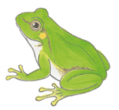
【１】

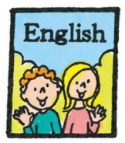
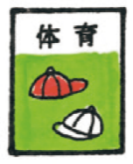
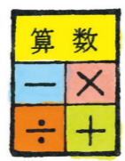
【２】

【３】

【４】
６／１３ ７／１３ ７／３０

２ 好きな食べ物とその理由を線で結ぼう。 各10点×２＝20点【知識・技能】

・ |  | ・
・ | ・ |  | ・
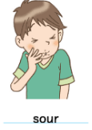

３ これから２人の人が自己紹介をします。自己紹介の内容に合うものを選び記号を書き
ましょう。 各10点×2＝20点【思考力・判断力・表現力】

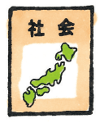  A | B  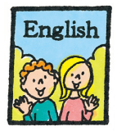  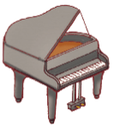 | C

一番目（ ） 二番目（ ）

４ どの国について話しているのかな。正しいと思うものを選んで記号を書きましょう。
各10点×2＝20点【思考力・判断力・表現力】

（１） |  | （２）

ア イ

Canada

ウ エ

